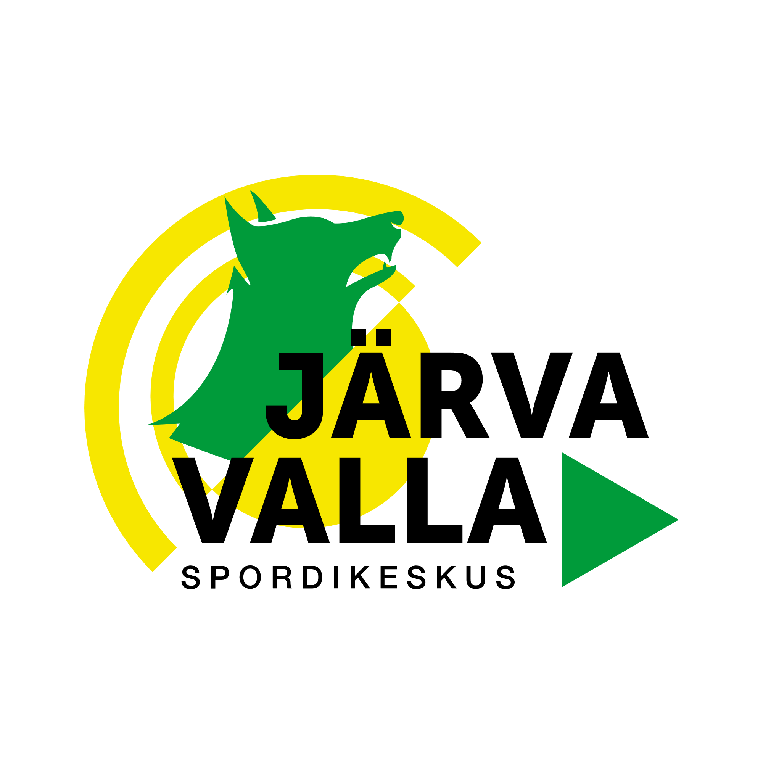

2025. aasta Järva valla parimate sportlaste ja võistkondade valimise
J U H E N D

Järva Valla Spordikeskus kuulutab välja 2025. aasta Järva valla parimate sportlaste ja võistkondade valimise konkursi.

Järva valla parimate sportlaste konkursi eesmärgiks on väärtustada ning avaldada tunnustust 2025. aasta võistlustel kõrgeid kohti saavutanud ja häid sportlikke tulemusi näidanud Järva valla sportlastele, spordiharrastajatele ja võistkondadele.

- Järva vallas valitakse aasta parimaid sportlasi ja võistkondi 2025.a võistlustulemuste põhjal seitsmes kategoorias järgnevalt:
naine, mees, neiu (2007 ja hiljem s.), noormees (2007 ja hiljem s.), seenior naine (35+),
seenior mees (40+) ja võistkond.

- Järva valla aasta parimate sportlaste ja võistkondade väljaselgitamisel arvestatakse kõikide Järva vallas üles kasvanud, elavate, töötavate, õppivate ja Järva valla spordiklubisid esindavate sportlaste ja võistkondade saavutatud kohti ja tulemusi kõikidel spordialadel: OM, MM, Euroopa MV, Eesti MV, Järvamaa MV, muud rahvusvahelised ja ülevabariigilised võistlused.

- Järva valla parimate sportlaste valimise konkursile võivad kandidaate esitada spordiklubid, kollektiivid, üksikisikud jne.

- Iga kandideerija kohta esitatakse kuni kolm parimat tulemust ühel või mitmel spordialal alates kõrgemast tulemusest. Tulemuse juurde lisada võimalusel antud võistlusel osalejate arv.

- Järva Valla Spordikeskuse poolt moodustatud komisjoni koosolekul valitakse igas konkursi kategoorias välja kuni kolm nominenti ja nende seast laureaat.

- Järva valla parimate sportlaste konkursi laureaate ja nominente autasustatakse tänukirjaga ja meenega.

- Palun esitage kandidaate 2025 aasta Järva valla parimate sportlaste ja võistkondade valimiseks hiljemalt 8. veebruariks 2026.a e-posti aadressile: jarva.spordikeskus@jarvavallasport..ee. Kandidaatide esitamiseks tuleb täita ankeet.

Järva valla parimate sportlaste ja võistkondade tunnustamine toimub 20. veebruaril 2026.a Päinurme rahvamajas Eesti Vabariigi 108. aastapäeva kontsertaktusel kell 19.00.

JÄRVA VALLA SPORDIKESKUS

